Приложение № 1
к Аукционной документации

Техническое описание

Лот №1
- Предмет сделки: предоставление в аренду по договору аренды объекта недвижимого имущества, находящегося в собственности АО «ЖТК».
- Адрес объекта: Удмуртская Республика, г. Ижевск, ул. Пойма, 10
- Цель использования по договору аренды: производственно-складское.
- Характеристика и фотографии объекта недвижимого имущества:
№ п/п | Наименование объекта | Общая площадь, кв.м | Год постройки объекта | Срок аренды (мес.) | Фотографии
1 | Здание овощехранилища | 203,6 | 1981 | 11 | 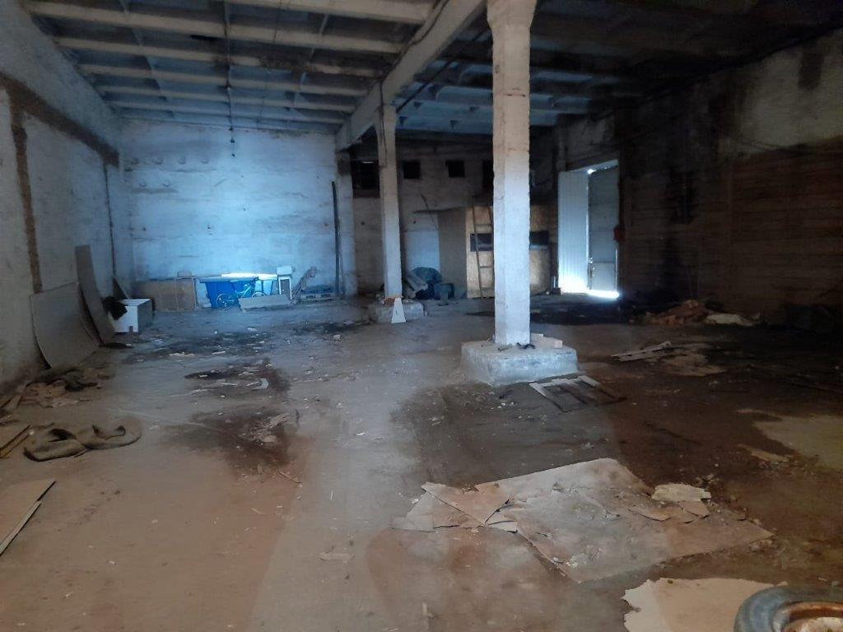
2 | Здание овощехранилища | 87,8 | 1981 | 11 | 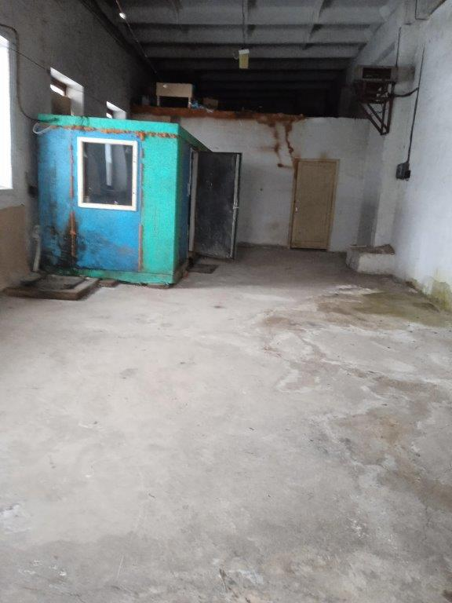
3 | Здание овощехранилища | 185 | 1981 | 11 | 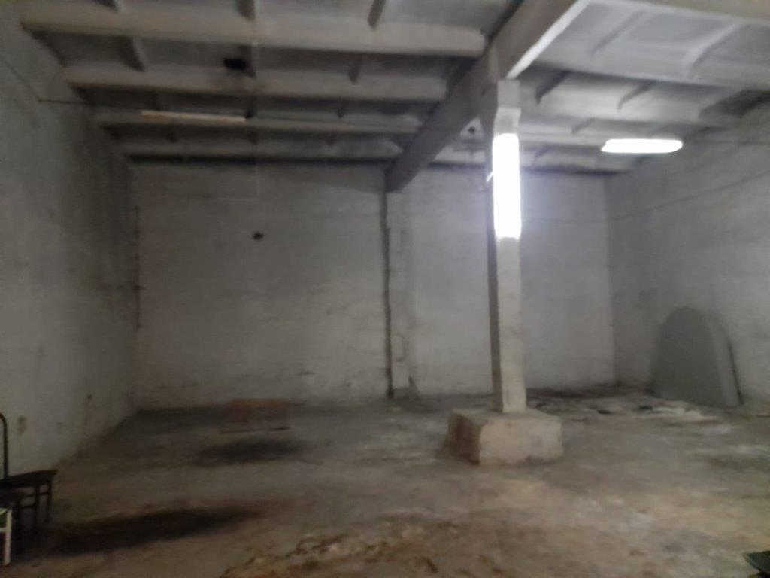
- Обременение: Отсутствует.
- Начальный размер постоянной части арендной платы
за месяц аренды объекта недвижимого имущества (за Лот):

Лот 1. 82050 (Восемьдесят две тысячи пятьдесят) рублей 80 копейки (без учета НДС);
98460 (Девяносто восемь тысяч четыреста шестьдесят) рублей 96 копеек (с учетом НДС).
Лот 2. 35383 (Тридцать пять тысяч триста восемьдесят три) рубля 40 копейки (без учета НДС);
42460 (Сорок две тысячи четыреста шестьдесят) рублей 08 копеек (с учетом НДС).
Лот 3. 74555 (Семьдесят четыре тысячи пятьсот пятьдесят пять) рублей 00 копейки (без учета НДС);
89466 (Восемьдесят десять тысяч четыреста шестьдесят шесть) рублей 00 копеек (с учетом НДС).

